今日动态
2024.5.30 周四 阴
记录人：肖一凡
※一日活动篇
◎今日来园人数：20人，请假4人：夏忆馨、张铭皓、冷星辰、陈宇杰。

※区域游戏篇
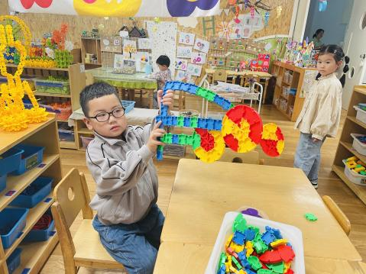 | 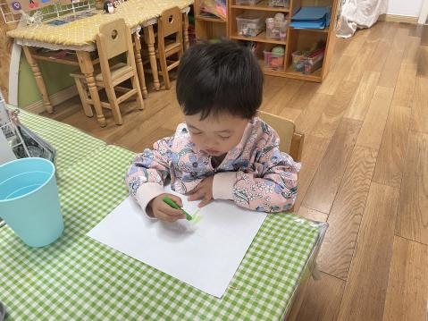 | 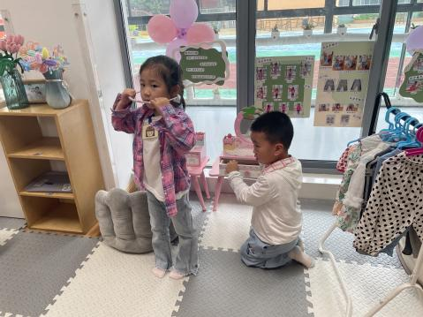
孙杰文用插塑积木拼出了3个齿轮，还用手枪连接。 | 嘉嘉在自由绘画创作。 | 瑶瑶和肖鹏源在给自己梳妆打扮。
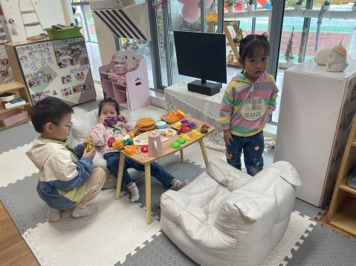 | 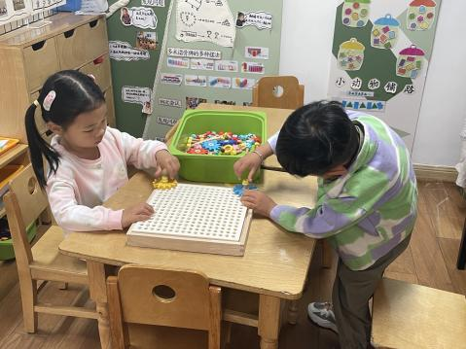
年年和可乐准备了丰富的食物招待坐在小沙发上的朵朵。 | 一一和牛牛在探索百变齿轮这个新玩具。

※集体活动篇
数学：认识早晨、白天、晚上、深夜
这是一节关于时间的数学活动。一天分为早晨、白天、晚上和深夜。早晨，人们会洗漱、吃早饭等等；白天，人们会工作、上学等等；晚上，有的人们还在工作，有的则开始做晚饭等等；深夜，人们已经进入了美梦。通过本次活动，让幼儿感知早晨、白天、晚上和深夜的特征，并对其顺序进行排序。
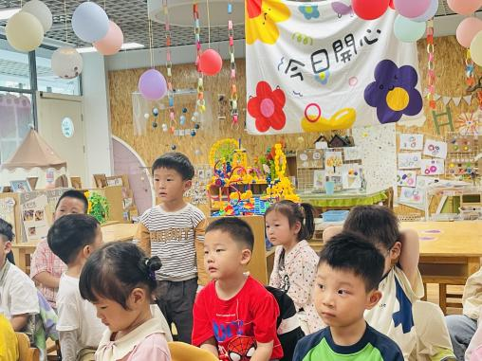 | 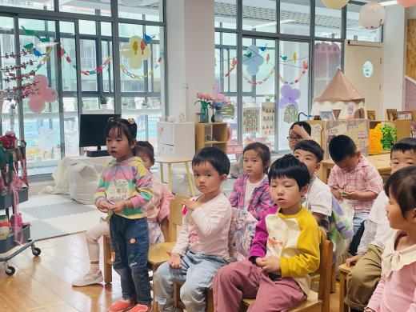 | 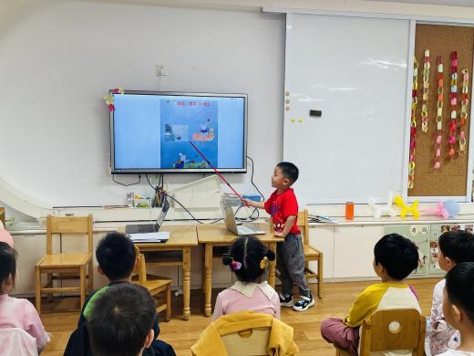 | 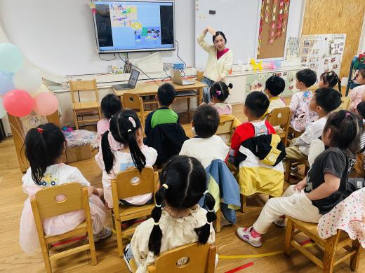
说一说太阳和月亮什么时候会出现。 |  | 看着图片说一说分别是什么时候。 | 一起看一看不同的时间段我们都会做什么事呢？

※午餐篇
◎午餐：燕麦饭、红烧鸦片鱼、生瓜炒肉丝、豌豆苗蘑菇汤
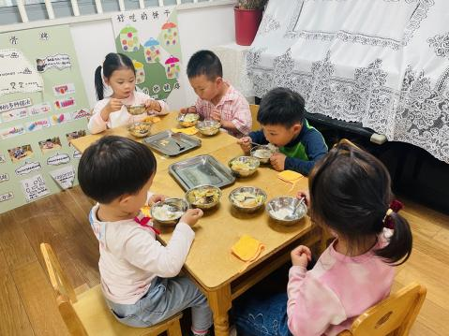 | 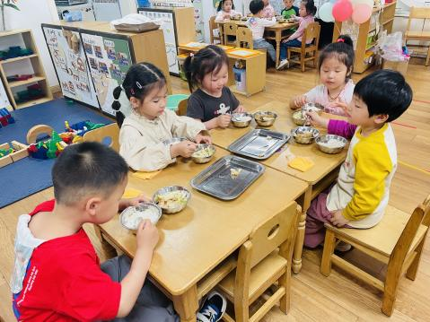 | 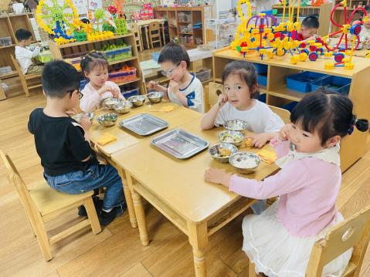 | 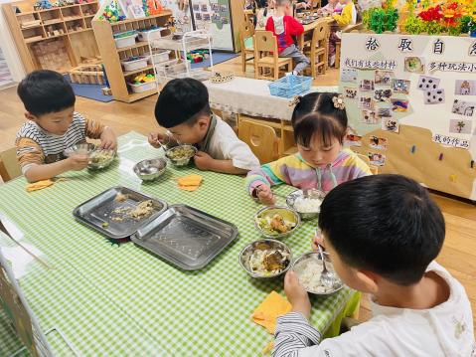

※温馨提醒
1.天气慢慢热起来了，请大家注意不要让孩子贪凉吹空调感冒哦。

